
个基点评报告
2015年7月30日
易方达新兴成长灵活配置（000404）
严控风险 灵活投资
报告摘要：
- 易方达新兴成长灵活配置（200010）是一只混合型基金，2013年11月28日宋昆先生开始掌管该基金。基金近1年累计收益139.94%，同期上证指数上涨73.72%，沪深300指数上涨69.27%。
- 投资目标：本基金在严格控制风险的前提下,追求超越业绩比较基准的投资回报和资产的长期稳健增值。
- 投资范围：具有良好流动性的金融工具,包括国内依法发行、上市的股票(包括创业板、中小板以及其他经中国证监会批准上市的股票)、债券、资产支持证券、银行存款、货币市场工具、权证、股指期货及法律法规或中国证监会允许基金投资的其他金融工具。 如法律法规或监管机构以后允许基金投资其他品种,本基金可以将其纳入投资范围。
- 基金经理： 宋昆先生,经济学硕士。曾任易方达基金管理有限公司行业研究员、公募基金投资部总经理助理,现任易方达基金管理有限公司公募基金投资部副总经理、易方达科讯股票型证券投资基金基金经理(自2010年9月11日起任职)、易方达新兴成长混合型证券投资基金基金经理(自2013年11月28日起任职)、易方达创新驱动灵活配置混合型证券投资基金基金经理(自2015年2月13日起任职)。

一、基金产品介绍
易方达新兴成长灵活配置（200010）是一只混合型基金，成立于2013年11月28日，成立时规模5.474亿份，截止2015年6月30日资产规模22.22亿元，份额规模7.4697亿份。2013年11月28日，宋昆先生开始掌管该基金。本基金申购费率0.60%（小于100万），赎回费1.50%(小于7天)。
分红政策：1、在符合有关基金分红条件的前提下,本基金每年收益分配次数最多为12次,每份基金份额每次分配比例不得低于收益分配基准日每份基金份额可供分配利润的10%,若《基金合同》生效不满3个月可不进行收益分配;2、本基金收益分配方式分两种:现金分红与红利再投资,投资者可选择现金红利或将现金红利自动转为基金份额进行再投资;若投资者不选择,本基金默认的收益分配方式是现金分红;3、基金收益分配后基金份额净值不能低于面值;即基金收益分配基准日的基金份额净值减去每单位基金份额收益分配金额后不能低于面值。 4、每一基金份额享有同等分配权;
业绩比较基准：中证新兴产业指数收益率×50%+中债总财富指数收益率×50%。
二、基金分析
1、收益风险分析
易方达新兴成长灵活配置（200010）是一只混合型基金，2013年11月28日宋昆先生开始掌管该基金。基金近1年累计收益139.94%，同期上证指数上涨73.72%，沪深300指数上涨69.27%。
图1：近一年来基金累计收益率与上证指数、沪深300走势比较
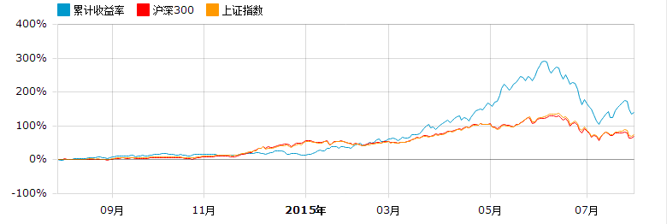
数据来源：东方财富Choice终端、天天基金研究中心
基金成立以来在多个阶段表现出色，近1年同类排名2|408，近6月同类排名5|468，近3月同类排名356|573,今年来同类排名1|458。
图2：阶段涨幅
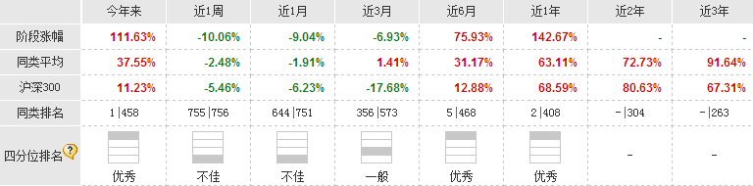
数据来源：东方财富Choice终端、天天基金研究中心
截至2015-06-30，易方达新兴成长灵活配置,期末净资产22.22亿元，比上期增加3.12%。
图3：份额规模变动
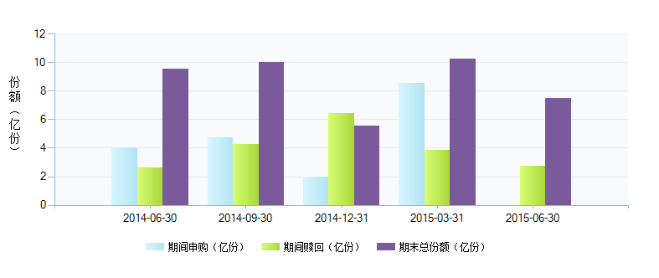
数据来源：东方财富Choice终端、天天基金研究中心
图4：净资产规模变动
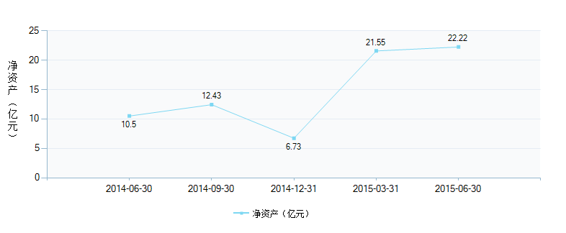
数据来源：东方财富Choice终端、天天基金研究中心
截至2014-12-31，易方达新兴成长灵活配置 的基金机构持有3.23亿份，占总份额的58.22%，个人投资者持有2.32亿份，占总份额的41.78%
图5：持有人结构
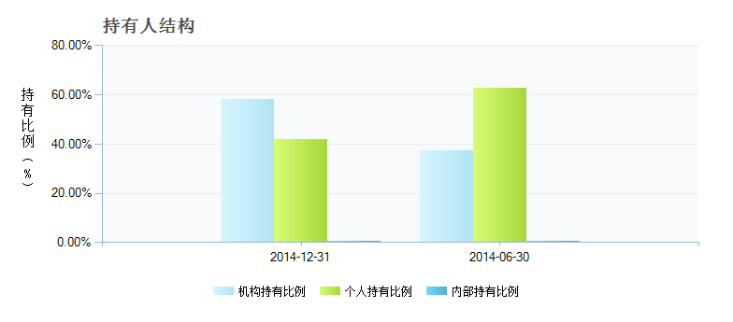
数据来源：东方财富Choice终端、天天基金研究中心
截至2015-06-30，易方达新兴成长灵活配置净资产规模22.22亿元，比上一期（2015-03-31）增加了3.12%，股票配置占比上期增加1.22%。
图6：资产配置
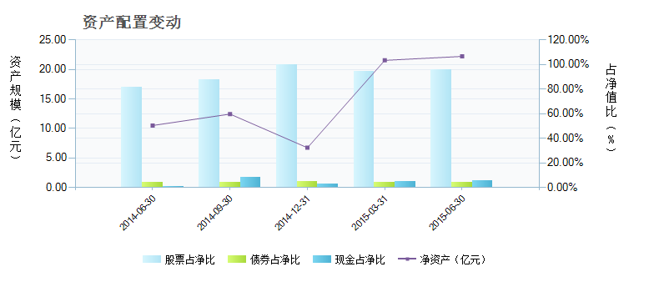
本基金2015年第二季度配置制造业最多，占39.58%，其次是信息传输、软件和信息技术服务业占36.32%，卫生和社会工作占10.26%，科学研究和技术服务业占6.68%。
图7：2015年二季度行业配置
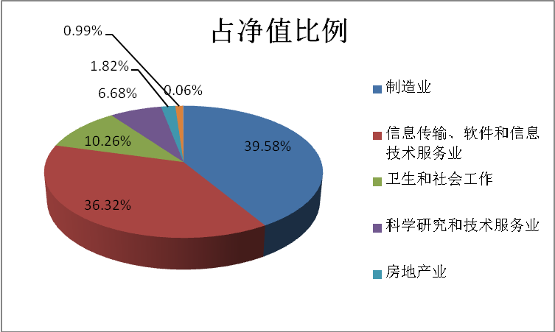
数据来源：东方财富Choice终端、天天基金研究中心
近一年本基金持仓股票如下表所示：
表1： 近一年基金重仓
2015年第二季度 |  | 2015年第一季度 |  | 2014年第四季度 |  | 2014年第三季度
股票名称 | 占净值 | 股票名称 | 占净值 | 股票名称 | 占净值 | 股票名称 | 占净值
股票名称 | 比例 | 股票名称 | 比例 | 股票名称 | 比例 | 股票名称 | 比例
达安基因 | 9.97% | 石基信息 | 9.05% | 掌趣科技 | 12.58% | 省广股份 | 8.82%
得润电子 | 9.64% | 全通教育 | 8.49% | 中源协和 | 10.00% | 掌趣科技 | 6.60%
石基信息 | 8.78% | 中科金财 | 7.93% | 东方财富 | 9.81% | 中源协和 | 5.38%
中源协和 | 6.68% | 同花顺 | 7.42% | 通策医疗 | 9.19% | 通策医疗 | 5.34%
通策医疗 | 6.05% | 东方财富 | 6.14% | 全通教育 | 7.05% | 东华软件 | 4.00%
汉威电子 | 5.59% | 万达信息 | 5.16% | 网宿科技 | 6.45% | 全通教育 | 3.82%
机器人 | 4.57% | 达安基因 | 4.82% | 省广股份 | 5.80% | 鑫富药业 | 3.15%
北陆药业 | 4.35% | 用友网络 | 4.41% | 迪安诊断 | 5.63% | 迪安诊断 | 3.12%
迪安诊断 | 3.21% | 汉威电子 | 4.31% | 万达信息 | 5.49% | 三六五网 | 2.98%
迪威视讯 | 3.18% | 中源协和 | 4.26% | 新研股份 | 4.17% | 信邦制药 | 2.94%
数据来源：东方财富Choice终端、天天基金研究中心
- 基金经理分析
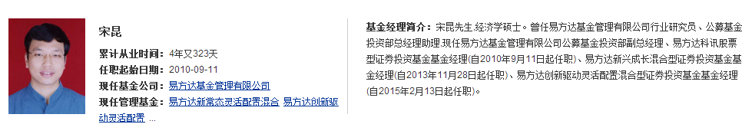
图8：现任基金业绩与排名详情
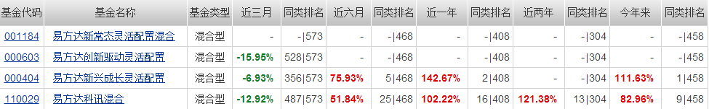
数据来源：东方财富Choice终端、天天基金研究中心 截止日期2015年7月30日
免责声明：
本报告是天天基金网基于公开信息研究发布，不构成投资建议。投资者据此操作，风险自担。市场有风险，投资需谨慎。

